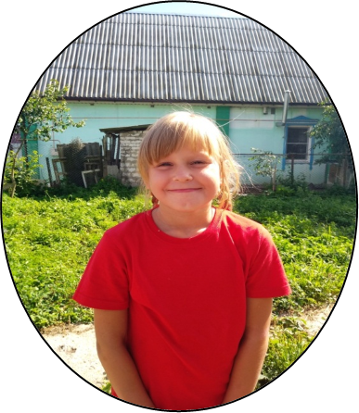

#ПРОВОЖУЛЕТОСПОЛЬЗОЙБЫХОВ

**Немного о себе**

|  |  |
| --- | --- |
|  | **Гуменникова Катя, 10 лет** |

|  |  |
| --- | --- |
|  | **ГУО «Средняя школа №3 г. Быхова имени Н.Т. Москалькова»** |

|  |  |
| --- | --- |
|  | **Люблю рисовать, помогать маме и папе, смотрю за младшими сестричкой и братиком** |

Хочу сказать спасибо моему папе Гуменникову Сергею Григорьевичу. Он учит меня трудиться, а еще мы много играем и он всегда на все лето забирает меня к себе в гости.

**Я научился этим летом**

|  |  |
| --- | --- |
|  | **Носить воду в бассейн** |

|  |  |
| --- | --- |
|  | **Готовить бутерброды** |

|  |  |
| --- | --- |
|  | **Собирать урожай** |

**И достиг результатов**

|  |  |
| --- | --- |
|  | **Научилась наполнять бассейн водой и плавать в нем** |

|  |  |
| --- | --- |
|  | **Научилась делать вкусные красивые бутерброды** |

|  |  |
| --- | --- |
|  | **Каникулы проходят интересно и полезно** |

**Фотографии**

В гостях у папы очень здорово!

Нальем воду в бассейн и будем купаться

Будет вкусные и красивые бутерброды

